18.05.2020

Тема: Весна (обобщение)

1.Понаблюдайте за приметами поздней весны, помогите ребёнку их запомнить.

Приметы поздней весны:
1) Дни стали длиннее, а ночи – короче.
2) На улице тепло, солнце ярко светит и греет.
3) Дуют тёплые ветры.
4) Идут тёплые дожди.
5) Прилетели перелётные птицы, они строят гнёзда и выводят птенцов.
6) Появилась первая зелёная трава, а на деревьях и кустарниках – листья.

Нарисуй в таблице картинки-подсказки, которые помогут тебе рассказать о весне.
1 | 2 | 3
4 | 5 | 6

В таблице картинки дети сами рисуют !
Спасибо за сотрудничество!

19.05.2020

Прочитай внимательно рассказ.
ЗАВТРАК

Мама позвала Аню, Диму и Яшу кушать. На столе был завтрак: масло, сыр, мёд, хлеб и чай. Были яблоки и груши. Мама принесла ещё арбуз. Аня съела хлеб и масло. Дима съел хлеб с сыром. Яша съел хлеб с мёдом. А потом дети стали есть фрукты.

Ответь на вопросы.
Кого позвала мама?
Что было на завтрак?
Что принесла мама?
Какие фрукты были на столе?
Что съела Аня?
Что съел Дима?
Кто съел хлеб с сыром?
Кто съел хлеб с медом?

20.05.2020

Тема: Весна (обобщение)

1. Скажи наоборот:
тепло – холодно
светло — …
сыро – …
грязно — …
день — …
утро — …

2. Игра «Весной бывает – не бывает»

Воробьи возвращаются из жарких стран.
Птицы вьют гнезда.
На деревьях распускаются почки.
Птицы улетают в теплые края.
Листья желтеют и опадают.
Листья распускаются.
Расцветают цветы.
На реке тает лед
Солнышко светит все ярче.
Сильный мороз.
Появляется первая травка.
Становится тепло.
Люди собирают урожай.
Люди сажают рассаду в огородах и саженцы деревьев в саду.

21.05.2020

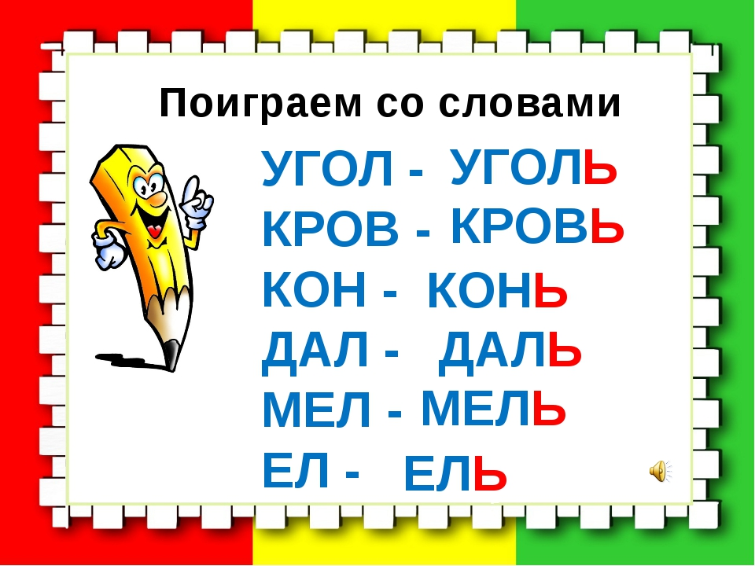

22.05.2020
Тема: Весна (обобщение)

1.Выучить стих наизусть.
Месяц май
Зелень на деревьях –
Первые листочки.
И на всех газонах –
Жёлтые цветочки.
Уличная серость
Солнышком согрета,
Свежестью залита,
Ярким майским цветом.
В голубом раздолье
Щебет не смолкает,
Пятнышком весёлым бабочка порхает.
(И. Авенберг)
2. «Исправь ошибку»:
Засветило солнышко, потому что стало тепло.
Пришла весна, потому что прилетели грачи.
Тает снег, потому что бегут ручьи.
﻿

